Новые правила создания и учёта площадок для сбора ТКО
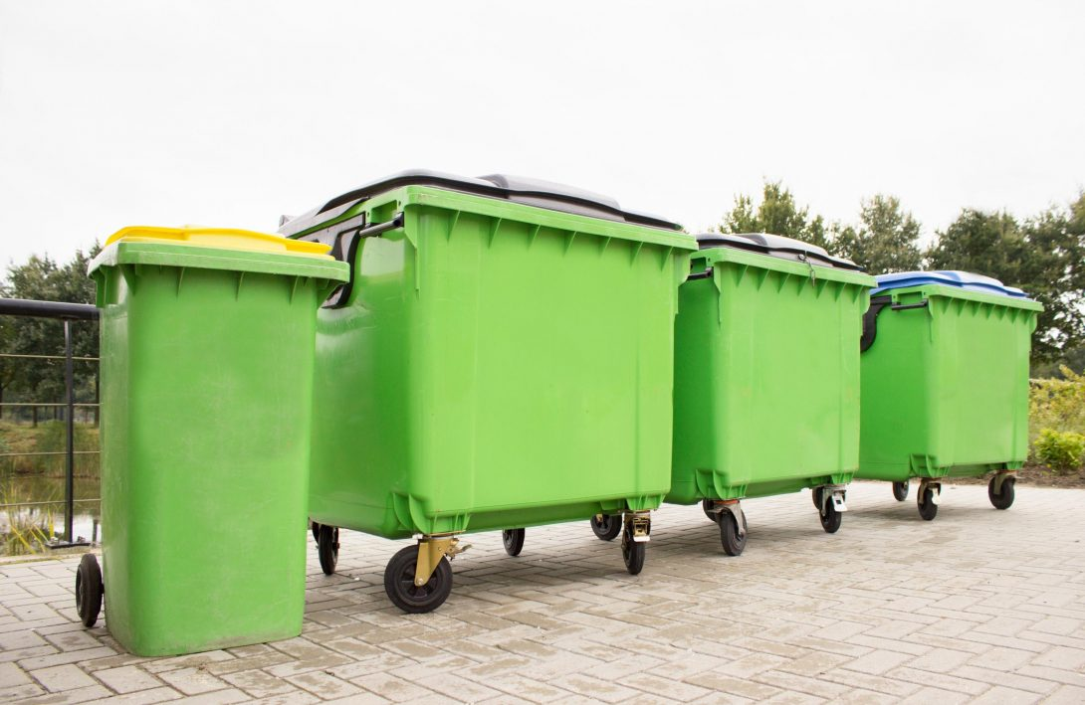
Правительство РФ постановлением от 31.08.2018 № 1039 утвердило «Правила обустройства мест (площадок) накопления ТКО и ведения их реестра».
Федеральный закон от 24.06.1998 № 89-ФЗ обязал органы местного самоуправления определять схему размещения мест накопления твёрдых коммунальных отходов и вести их реестр. В реестр контейнерных площадок вносятся данные о расположении мест для сбора мусора, их технических характеристиках и собственниках площадок (ч. ч. 4, 5 ст. 13.4 № 89-ФЗ).
Правила, утверждённые ПП РФ № 1039, конкретизируют указанные нормы № 89-ФЗ и включают два важных раздела:
- каким образом орган МСУ согласует размещение контейнерных площадок на территории населённого пункта;
- как ведётся реестр созданных мест для накопления ТКО, и какая информация в него вносится.
Рассмотрим подробно каждый из этих разделов нового постановления.
Муниципалитет согласует размещение мест сбора отходов
Схема создания контейнерной площадки для сбора мусора зависит от того, кому принадлежит место, предназначенное для её размещения.
Если собственник земельного участка – муниципалитет, то орган МСУ сам создаёт на этом месте контейнерную площадку. Делается это в соответствии с правилами благоустройства территории и с требованиями Федерального закона от 30.03.1999 № 52-ФЗ «О санитарно-эпидемиологическом благополучии населения».
Иная процедура предусмотрена для случаев, когда земля под контейнерной площадкой принадлежит частному лицу или организации. Например, территория включена в состав общего имущества многоквартирного дома. В таком случае управляющая домом организация, ТСЖ, ЖСК должны обратиться в орган МСУ с письменной заявкой на создание места для сбора ТКО.
Обращение рассматривается в течение 10 дней со дня поступления в орган МСУ. Муниципалитет направляет документы на экспертизу в территориальный орган санитарно-эпидемиологического надзора. На подготовку заключения органу санэпиднадзору отведено пять календарных дней.
На основе экспертизы санэпиднадзора орган МСУ выносит решение: согласовать заявку или отказать заявителю по одной из двух причин:
- поданная заявка не соответствует форме, утверждённой муниципалитетом;
- указанное в заявке место нарушает правила благоустройства территории или нормы законодательства в сфере санитарно-эпидемиологического благополучия населения.
В случае отрицательного решения орган МСУ направляет лицу, подавшему заявку, ответ с указанием причины отказа. После устранения нарушений заявитель вправе повторно подать документы.
Орган МСУ ведёт реестр мест накопления коммунальных отходов
Когда решение о создании контейнерной площадки для сбора мусора принято, следующий шаг – включение сведений о ней в реестр мест накопления ТКО. Реестр – это база данных муниципального образования о размещённых на его территории мусорных площадках.
Он ведётся на бумаге и в электронном виде и должен быть в бесплатном открытом доступе для неограниченного круга лиц. Для этого база данных размещается на сайте муниципалитета.
В реестр мест для накопления ТКО по каждому объекту заносится следующая информация:
- Местоположение площадки.
Указываются адрес, географические координаты, схема размещения места на карте муниципалитета в масштабе 1:2000.
- Технические характеристики.
Фиксируются материалы покрытия, общая площадь, количество установленных контейнеров/бункеров для ТКО и их объём.
- Сведения о собственнике места.
Для юридического лица указываются полное наименование, регистрационный номер в ЕГРЮЛ, фактический адрес. Если земля под площадку принадлежит индивидуальному предпринимателю, то в реестр заносятся фамилия, имя и отчество собственника, регистрационный номер в ЕГРИП, место жительства согласно регистрации. О частном лице фиксируются его личные и паспортные данные, место проживания и контакты.
- Источники образования ТКО, которые складируются на площадке (сведения об объектах капитального строительства).
Сведения в реестр вносятся на основе заявок собственников площадок
Муниципалитет после решения о создании на своей земле площадки для сбора мусора должен в течение трёх рабочих дней внести информацию о ней в реестр. Если территория под местом накопления ТКО – частная, то собственник подаёт в орган МСУ заявление на внесение контейнерной площадки в реестр. Заявка должна быть подана по установленной муниципальными властями форме не позднее, чем через три дня после начала использования места для сбора отходов.
Орган МСУ может ответить на заявление отказом, если оно не соответствует утверждённой форме, в нём содержится недостоверная информация или создание контейнерной площадки не было ранее согласовано. На устранение нарушений и повторное обращение за внесением сведений в реестр закон даёт 30 рабочих дней. При положительном решении данные о месте сбора ТКО вносятся в реестр в течение пяти рабочих дней.
Схема взаимодействия УО и органа МСУ при обустройстве места для сбора отходов
ПП РФ № 1039 должен сделать процесс взаимодействия органов самоуправления и управляющих организаций по вопросам обустройства контейнерных площадок более урегулированным.
Схема работы УО по вопросам обустройства места для сбора ТКО, согласно ПП РФ № 1039, станет простой и полностью регламентированной:
- УО подаёт в орган МСУ заявление о намерении создать площадку на территории, включённой в состав общего имущества МКД.
- Муниципалитет выносит решение, посоветовавшись с санэпиднадзором.
- Если размещение согласовано, УО создаёт место для сбора отходов и подаёт в орган МСУ заявку на внесение сведений о площадке в реестр.
- В случае отказа УО устраняет нарушения, указанные в ответе муниципалитета, и начинает процедуру снова.
На каждый этап ПП РФ № 1039 отводит от трёх до тридцати дней. «Правила обустройства мест (площадок) накопления ТКО и ведения их реестра» вступают в силу с 1 января 2019 года.
Приложение: формы заявок для согласования и включения в реестр мест (площадок) накопления твердых коммунальных отходов.

ФОРМА №1
Вх.№_______
от «____»___________201___г.
Руководителю
Исполнительного комитета
муниципального образования
город Бугульма
Конкову М.В.
от________________________________________
__________________________________________
(Ф.И.О. физического лица, Ф.И.О. юридического лица)
__________________________________________,
__________________________________________
проживающего(-ей) по адресу, юридический адрес.
тел. ______________________________________
__________________________________________

заявление
Прошу Вас согласовать место (площадку) накопления твердых коммунальных отходов по адресу:___________________________________________________________
Для установки_________________________________________________________
_____________________________________________________________________
_____________________________________________________________________
Прилагаю следующие документы:
1.Схема размещения мест (площадок) накопления твердых коммунальных отходов (М1:2000) на ____л. в _______экз.

Подпись заявителя: ____________
"___"_________________ 201__ г.

ФОРМА №2

Вх.№_______
от «____»___________201___г.
Руководителю
Исполнительного комитета
муниципального образования
город Бугульма
Конкову М.В.
от________________________________________
__________________________________________
(Ф.И.О. физического лица, Ф.И.О. юридического лица)
__________________________________________,
__________________________________________
проживающего(-ей) по адресу, юридический адрес.
тел. ______________________________________
__________________________________________

заявление

Прошу Вас включить сведения о месте (площадке) накопления твердых коммунальных отходов в реестр сведений о месте (площадке) накопления твердых коммунальных отходов Бугульминского муниципального района.
Сообщаю следующие данные о месте (площадки) накопления твердых коммунальных отходов:
- Данные о нахождении мест (площадок) накопления твердых коммунальных отходов (сведения об адресе и (или) географических координатах мест (площадок) накопления твердых коммунальных отходов, а также схему размещения мест (площадок) накопления твердых коммунальных отходов.) Схема размещения мест (площадок) накопления твердых коммунальных отходов отражает данные о нахождении мест (площадок) накопления твердых коммунальных отходов на карте соответствующего муниципального образования масштаба 1:2000;
- Данные о технических характеристиках мест (площадок) накопления (сведения об используемом покрытии, площади, количестве размещенных и планируемых к размещению контейнеров и бункеров с указанием их объема);
- Данные о собственниках мест (площадок) накопления твердых коммунальных отходов:
- для юридических лиц, в том числе органов государственной власти и местного самоуправления, - полное наименование и основной государственный регистрационный номер записи в Едином государственном реестре юридических лиц, фактический адрес);
- для индивидуальных предпринимателей - фамилия, имя, отчество, основной государственный регистрационный номер записи в Едином государственном реестре индивидуальных предпринимателей, адрес регистрации по месту жительства;
- для физических лиц - фамилия, имя, отчество, серия, номер и дата выдачи паспорта или иного документа, удостоверяющего личность в соответствии с законодательством Российской Федерации, адрес регистрации по месту жительства, контактные данные.
4. Данные об источниках образования твердых коммунальных отходов, которые складируются в местах (на площадках) накопления твердых коммунальных отходов (сведения об одном или нескольких объектах капитального строительства, территории (части территории) поселения, при осуществлении деятельности на которых у физических и юридических лиц образуются твердые коммунальные отходы, складируемые в соответствующих местах (на площадках) накопления твердых коммунальных отходов.).

Прилагаю следующие документы:
1.
2.
3.
на ____л. в _______экз.

Подпись заявителя: ____________
"___"_________________ 201__ г.

